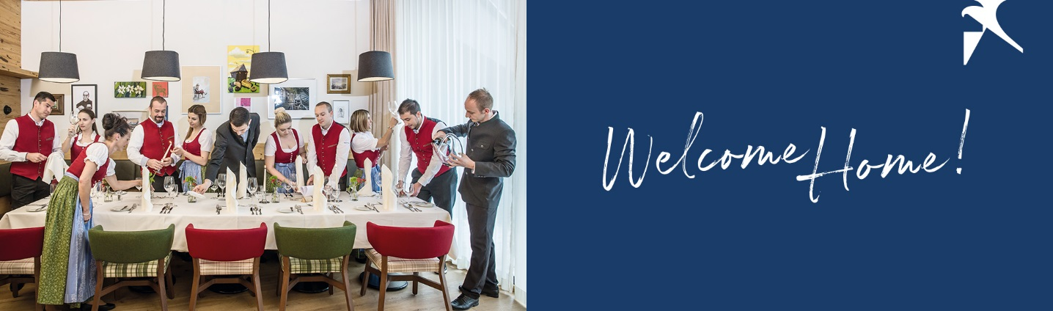

Wollen Sie für ein renommiertes Familienunternehmen und eine dynamische Hotelgruppe mit mehr als 30 Falkensteiner Hotels & Residences in Europa arbeiten? Wollen Sie „Welcome Home!“ statt steriler Atmosphäre? Wollen Sie aktiv mitgestalten statt nur mitlaufen? Wollen Sie hoch hinaus statt auf der Stelle zu treten? Dann sind Sie bei Falkensteiner Hotels & Residences genau richtig!
Wir freuen uns Sie schon bald in unserem Team in Bad Leonfelden begrüßen zu dürfen als:

Commis de Rang (m/w/d)
IHRE AUFGABEN BEI UNS:
- Verantwortlich für die Betreuung der Gäste im Restaurantbereich
- Stets vorbildliches Verhalten in Bezug auf Freundlichkeit, Disziplin, Pünktlichkeit, Arbeitsqualität und Arbeitseinstellung
- Sicherstellen eines optimalen Serviceablaufes
- Durchführung eines fachgerechten Service unter Beachtung der Leading Quality Standards in allen gastronomischen Abteilungen
DAS BRINGEN SIE MIT:
- Ausgewiesene Berufserfahrung in der Hotellerie / Gastronomie
- Sehr gute Deutsch- und Englischkenntnisse in Wort und Schrift, jede weitere Sprache von Vorteil
- Organisatorische Fähigkeiten, Teamfähigkeit und Führungsverhalten
- Ehrgeiz, Kontaktfreudigkeit und Motivation
- Hohe Dienstleistungs- und Qualitätsorientierung
WAS WIR IHNEN BIETEN:
- All-Inclusive Onboarding zu Arbeitsbeginn für einen guten Start
- Karriere- und Entwicklungsmöglichkeiten in einer wachsenden Hotelgruppe
- Mitgestaltungsmöglichkeiten in einem dynamischen Arbeitsumfeld
- Vielfältige Aus- und Weiterbildungsmöglichkeiten in der eigenen Falkensteiner Academy und der eigenen Führungskräfte-Academy
- Genießen Sie Ihren Urlaub in den besten Hotels und zwar bei uns zu attraktiven Konditionen
- Flexible Arbeitszeiten
- Kostenlose Verpflegung
Für diese Position, bei 45 Stunden und 5 Tage pro Woche bieten wir ein monatliches Bruttogehalt von € 1.900,00. Je nach Qualifikation und Berufserfahrungen ist eine marktübliche Überzahlung möglich.
Bei Fragen stehen wir Ihnen gerne per Mail zur Verfügung.
Bitte bewerben Sie sich ausschließlich über den „Bewerben“ Button.
Wir freuen uns auf Ihre Bewerbung!
Werfen Sie einen Blick auf Ihren zukünftigen Arbeitsplatz: www.falkensteiner.com
KONTAKT:
Stefanie Leitner
Mail: verwaltung.badleonfelden@falkensteiner.com
4190 Bad Leonfelden, Wallseerstraße 10
blog.falkensteiner.com

